Thiết bị nhỏ bé tạo 5 lít nước sạch từ không khí mỗi ngày

(Dân trí) - Thiết bị mang đến ứng dụng dân sự thiết thực, khi cho phép mỗi hộ gia đình có nước uống sạch mỗi ngày, bất kể môi trường sống ra sao.

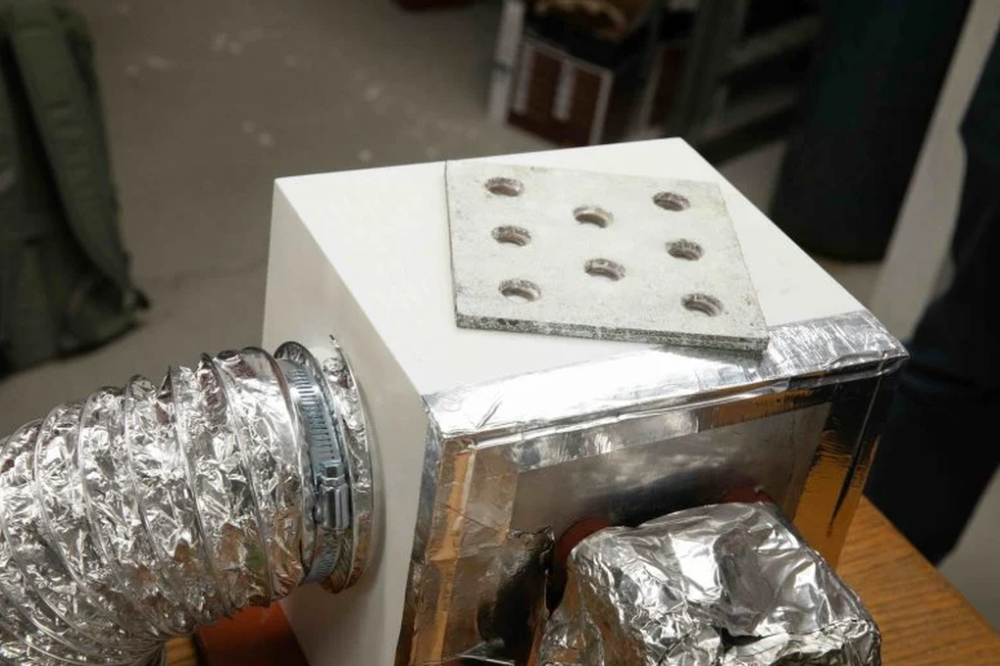

Thiết bị sử dụng các tấm vật liệu hấp phụ làm từ nhôm fumarate để giữ lại các phân tử nước (Ảnh: SD).

Theo các nghiên cứu, bầu khí quyển của Trái Đất chứa một lượng nước khổng lồ tồn tại dưới dạng hơi nước, đủ để lấp đầy 800 lần Hồ Great Salt, bang Utah (Mỹ). Việc chiết xuất một phần độ ẩm này được coi là giải pháp đầy hứa hẹn để cung cấp nước sạch cho hàng tỷ người trên toàn thế giới.

Dẫu vậy, các công nghệ hiện đại cho phép thu thập nước trong khí quyển (AWH) đang phải đối mặt với nhiều nhược điểm liên quan đến kích thước, chi phí và hiệu quả.

Trong một nghiên cứu mới công bố, các nhà nghiên cứu kỹ thuật của Đại học Utah (Mỹ) đã mang đến những hiểu biết có thể cải thiện hiệu quả và đưa thế giới tiến gần hơn một bước đến việc khai thác không khí như một nguồn nước sạch ngay cả ở những nơi khô cằn.

Thiết bị được chế tạo có kích thước nhỏ gọn, với cấu tạo dựa trên vật liệu hấp phụ, cho phép hút các phân tử nước ra khỏi không khí ẩm, sau đó áp dụng nhiệt để giải phóng các phân tử đó thành dạng lỏng.

Để làm ra nó, tác giả chính của nghiên cứu - Sameer Rao - sử dụng nhôm fumarate để tạo thành vật liệu hút ẩm. Rao ví chúng như các "khối xếp hình Lego", có thể sắp xếp lại để xây dựng đủ loại cấu trúc.

Điều đặc biệt của vật liệu này là chúng có diện tích bề mặt trong cực lớn, nhằm hấp thụ một số lượng khổng lồ các phân tử nước.

Theo Rao, chỉ một gam vật liệu nhôm fumarate có thể đạt tới diện tích bề mặt gấp 2 sân bóng đá thông thường. Bởi lẽ đó, chỉ cần một thiết bị rất nhỏ cũng có thể chiết xuất được rất nhiều nước từ không khí.

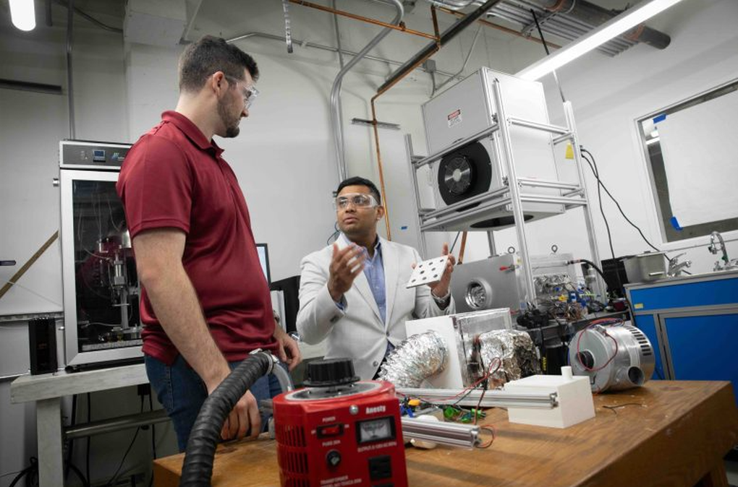

Giáo sư Sameer Rao (phải) mô tả thiết bị lấy nước ngọt từ khí quyển (Ảnh: SD).

Thiết bị mang đến ứng dụng dân sự thiết thực, khi cho phép mỗi hộ gia đình có nước uống sạch mỗi ngày, bất kể môi trường sống ra sao.

Theo nhóm nghiên cứu, nguyên mẫu đạt được mục tiêu sản xuất 5 lít nước mỗi ngày cho mỗi kg vật liệu hấp phụ. Như vậy, chỉ trong vòng 3 ngày trong điều kiện thực tế, thiết bị này sẽ vượt trội hơn so với mô hình nước đóng chai truyền thống.

"Công nghệ này vượt trội so với các phương thức chế tạo nước sạch trong điều kiện khô cằn, dù vẫn ngưng tụ tốt nhất trong điều kiện độ ẩm cao", Rao nhấn mạnh.

Về mặt quân sự, thiết bị có thể cho phép các nhóm binh chủng tự tạo nước uống mà không cần phải mang theo tải trọng lớn. Thiết bị cũng có thể áp dụng rộng hơn trong lĩnh vực nghiên cứu vũ trụ.